BÀI TẬP TUẦN 4

Lê Tuấn Anh – 20021286

Bài tập 1
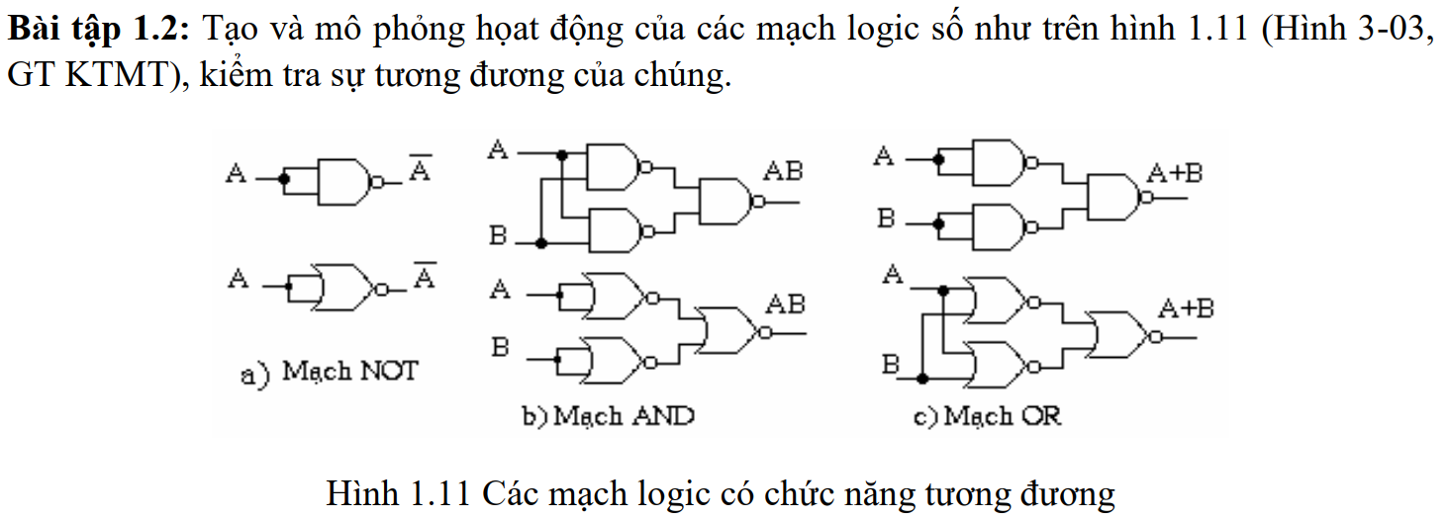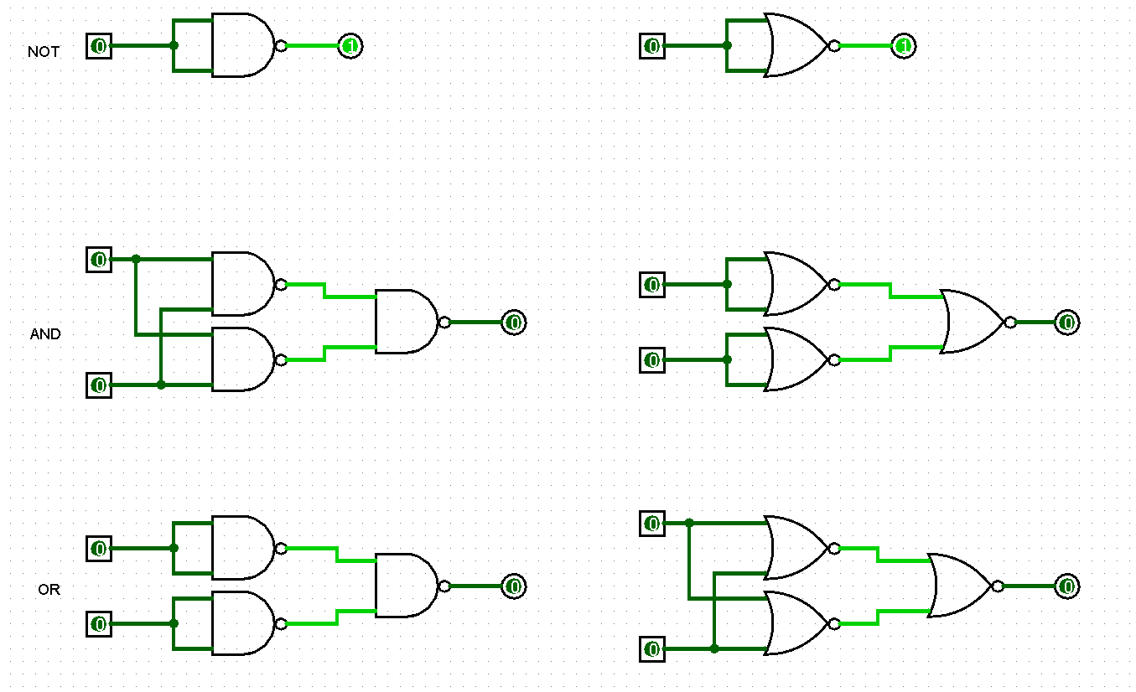

Bài tập 2
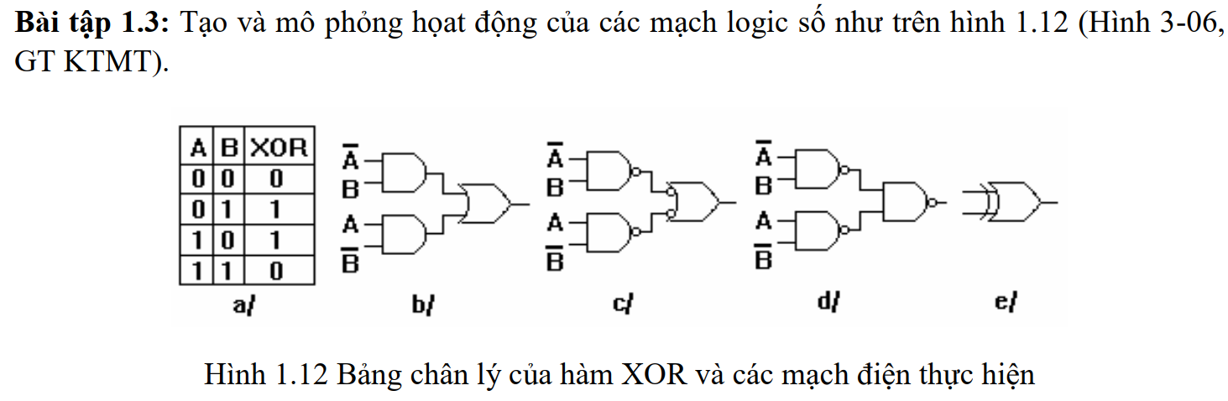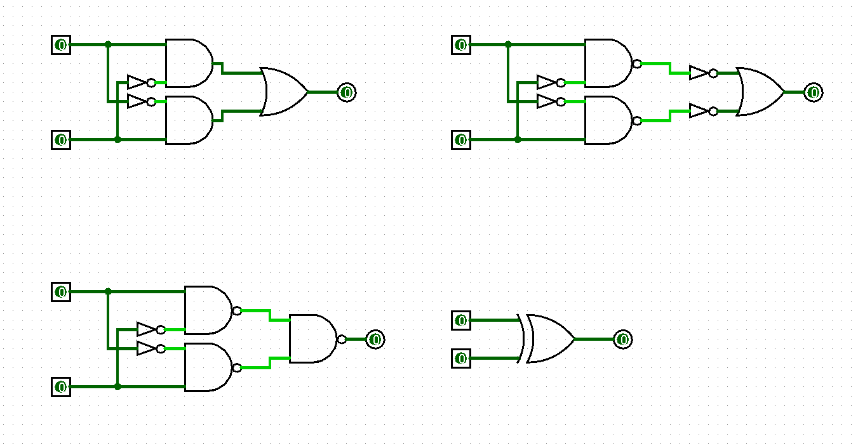

Bài tập 3
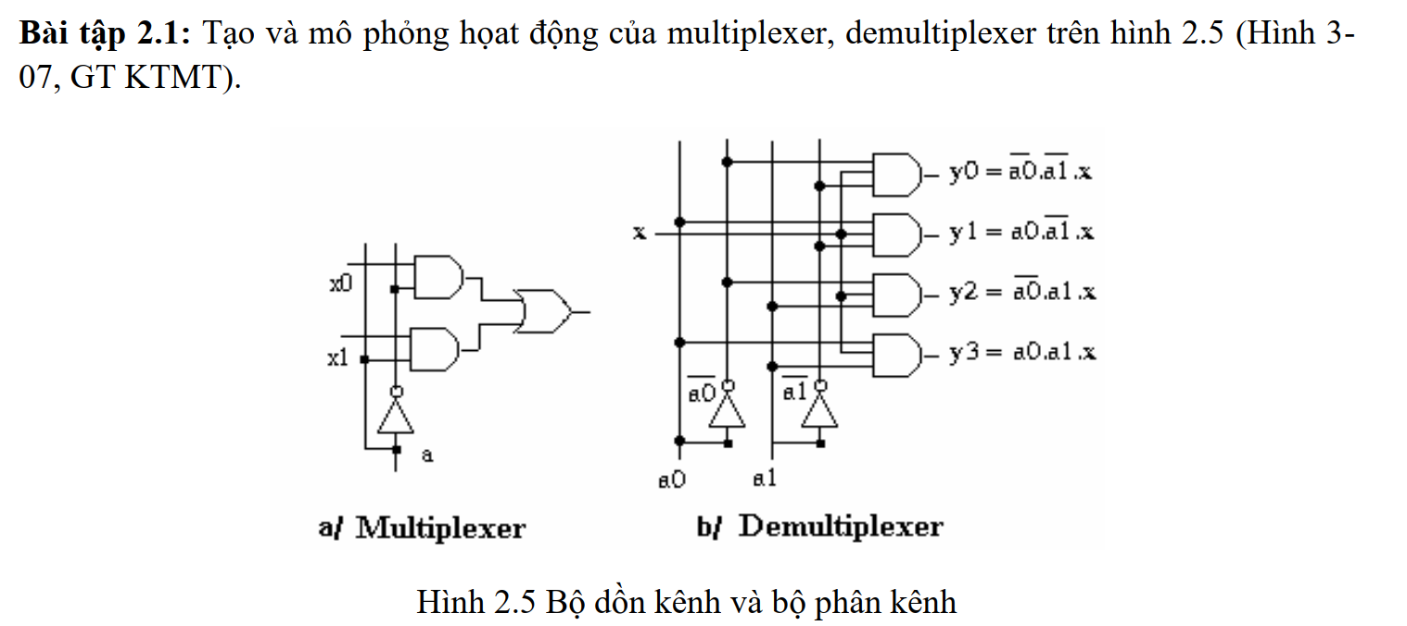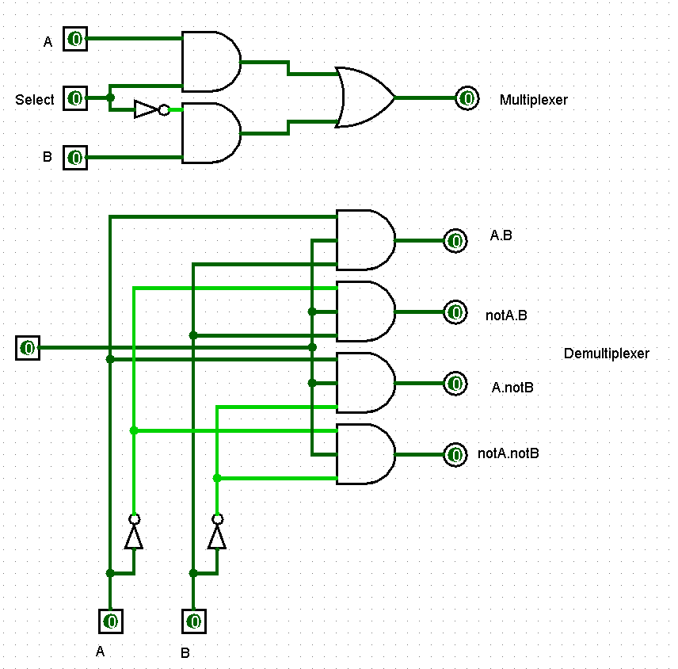

Bài tập 4

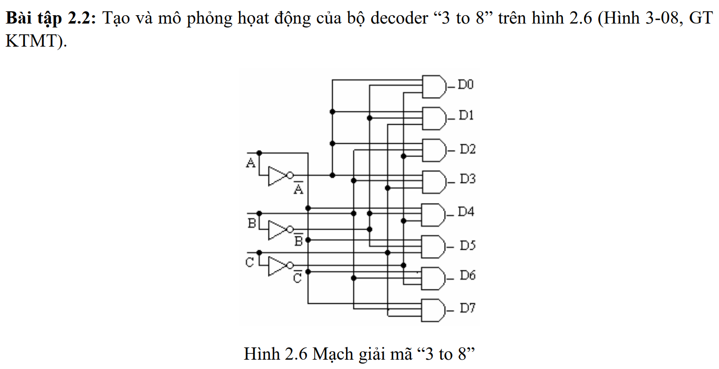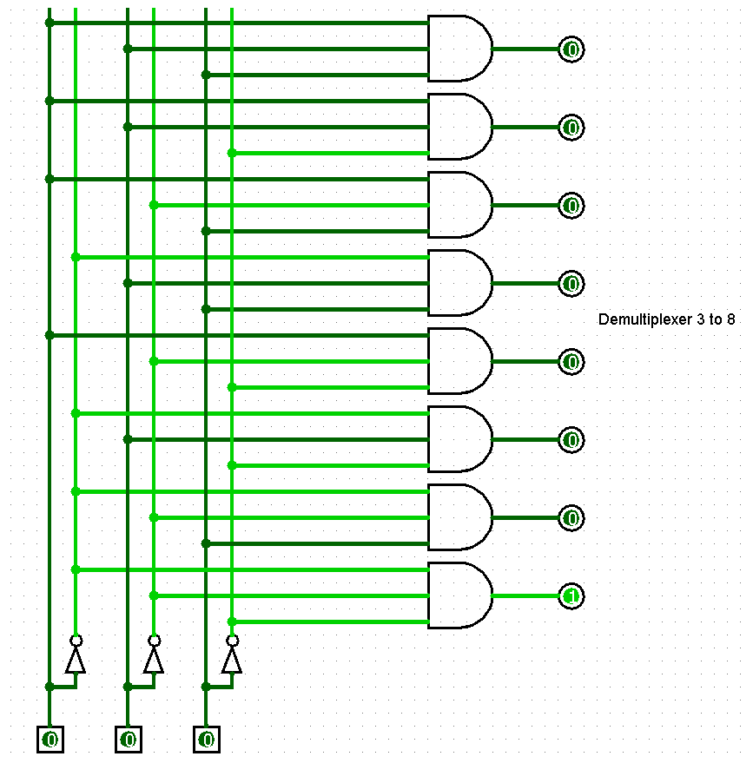

Bài tập 5
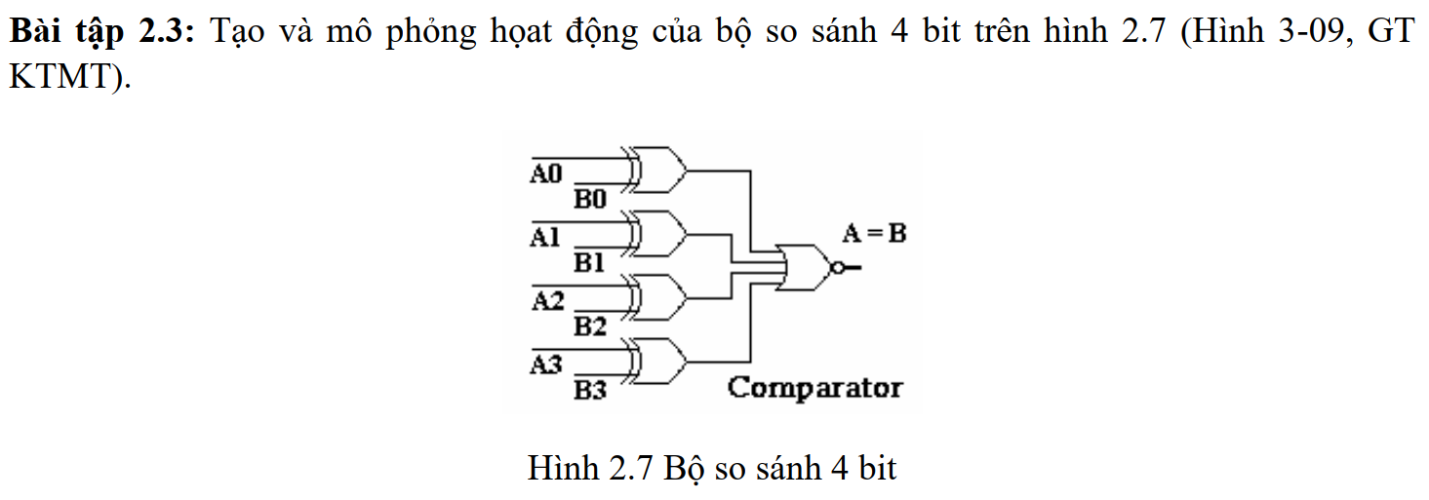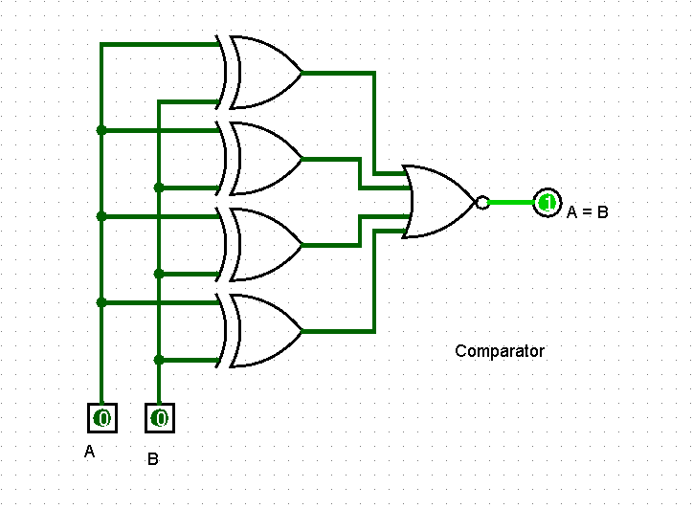

Bài tập 6
Cho một MAIN có cấu hình như sau:
Bus dữ liệu 32 bit
Một thao tác đọc/ghi RAM chiếm 6 chu kỳ
Tần số đồng hồ của BUS là 1200Mhz
Xác định tốc độ truyền dữ liệu của BUS dữ liệu.
Bài làm
Đổi: 32 bit = 4 byte
Số thao tác trong 1s là:
f/6 = 1200*10^6 / 6 = 2 * 10^8 (thao tác/s).
Tốc độ truyền dữ liệu là:
4 * 2 * 10^8 = 8 * 10^8 (Byte/s) = 800 (MBps).

